УДК 674.023
Особенности процесса резания древесины режущим инструментом со сложной симметричной формой зуба
Кретинин О. В. д. т. н., профессор, Гордеев В. Ф., доцент, Адиков С. Г., аспирант.
Нижегородский Государственный Технический Университет
Введение
В данной работе показаны разработка и применение сложной симметричной формы зуба инструмента при прямолинейном возвратно-поступательном пилении древесины с целью улучшения наиболее важных показателей процесса, а именно:
- рациональное использование древесного сырья с увеличением выхода пилопродукции;
- экономия электроэнергии;
- увеличение производительности труда;
- коренное улучшение качества продукции.
Разработка новой симметричной формы зуба пильного инструмента
Древесина является ортотропным (со слоистой параллельно-волокнистой структурой) материалом. Она характеризуется различием свойств по трем взаимно перпендикулярным направлениям: вдоль волокон, поперек волокон в радиальном направлении, поперек волокон в тангенциальном направлении. При обработке таких материалов выделяется шесть главных видов резания. Однако, учитывая небольшое различие в прочностных показателях материала в радиальном и тангенциальном направлениях с целью упрощения анализа процесса резания допустимо пренебречь слоистостью структуры древесины. Древесину можно принять анизотропным (с параллельно-волокнистой структурой), выделить два направления по показателям свойств материалов (параллельно волокнам и перпендикулярно им), а также различать три главных вида резания: торцовое, продольное, поперечное.
Пиление – это процесс закрытого резания многорезцовым инструментом (пилой) с целью деления обрабатываемого объекта на объемно недеформированные части путем превращения в стружку минимального объема древесины, расположенного между этими частями. Отличительным признаком процесса пиления, является образование в разделяемом объекте пропила. Пропил – это щель, образуемая резцами инструмента в результате срезания и удаления узких стружек (опила). Чтобы формировать пропил, резцы инструмента должны иметь три рабочих лезвия – одно главное и два боковых. О видах резания можно говорить только для каждого лезвия в отдельности.
Процессы пиления классифицируются по многим признакам. В данной работе особое внимание уделено пилению полосовыми пилами, с прямолинейным возвратно-поступательным главным движением. Сюда можно отнести пиление ручным инструментом (ножовки, двуручные пилы, лучковые пилы), электроинструментом (лобзики), а также станочный процесс пиления рамными пилами. Направления пропила (не путать с одноименным главными видами простого резания) могут быть совершенно разнообразными:
- продольное пиление (поверхности пропила плоские и расположены параллельно волокнам);
- поперечное пиление (поверхности пропила плоские и расположены перпендикулярно волокнам);
- смешанное пиление (промежуточное между продольным и поперечным);
- криволинейное пиление (поверхности пропила кривые) [4]
Одним из возможных способов повышения эффективности возвратно-поступательного пиления древесины является применение симметричной формы зуба. Действительно пиление, как на прямом, так и на обратном ходу должно, обеспечить повышение производительности в два раза (при неизменных остальных условиях). Кроме того, очень важно обеспечить универсальность, то есть пиление как вдоль, так и поперек волокон зубом одной формы (в реальных условиях чисто продольного и чисто поперечного пиления не бывает из-за неоднородности строения древесины). И при всем при этом не потерять ни в качестве пиломатериалов, ни в стойкости инструмента.
В настоящее время разработано и применяется большое число пил с зубьями различной формы и различных геометрических параметров. Но симметричный почти не применяется. Только для ножовок [1], можно отметить симметричную форму зуба, показанную (без указания заточки) на рисунке 8.
Однако ножовки с такой формой зуба предназначены только для поперечной распиловки, распиливание в продольном направлении практически невозможно. Универсальная же форма зуба несимметрична.
В пилорамах процесс пиления всегда осуществляется только в одном направлении, что и приводит к практически единственной применяемой сейчас форме зуба [2] (см. рисунок 7).
Поэтому и было решено разработать симметричный универсальный зуб, который к тому же не уступал по технологичности и по получаемому качеству пиломатериалов применяемым в настоящее время. За основу был взят зуб, показанный на рисунке 1.
Разработка зуба состояла из нескольких этапов. На первом этапе каждый зуб стандартной формы был раздвинут веером навстречу друг другу (см. рисунок 1). Несомненно, при такой заточке, нагрузка на каждый зуб выравнивается (силы по передней грани зуба направлены навстречу силам по задней грани).
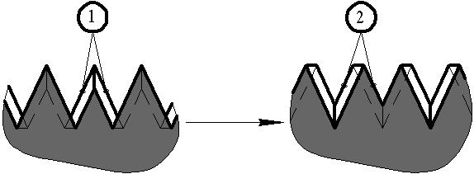
Рисунок 1 – Первый этап проектирования новой формы зуба: 1 – режущие кромки одного зуба в одной плоскости, 2 – режущие кромки одного зуба в двух плоскостях
Наличие задней грани с нулевым углом резания приводит к увеличению силы резания. Поэтому на втором этапе решено убрать эту вспомогательную кромку (см. рисунок 2).
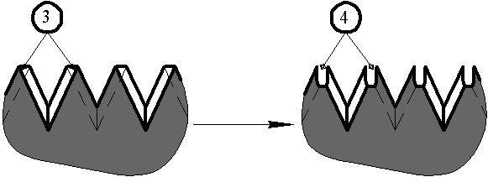
Рисунок 2 – Второй этап проектирования новой формы зуба: 3 – вспомогательная кромка, 4 – отсутствие вспомогательной кромки
Для обеспечения технологичности зуба, его форма была несколько изменена. В результате получены два типа зубьев: зуб «Кремлевский» и зуб «Новая сила», показанные на рисунках 3 и 4 соответственно.
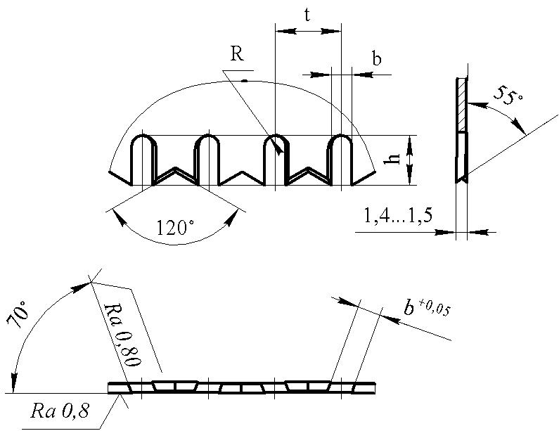
Рисунок 3 – Зуб «Кремлевский»
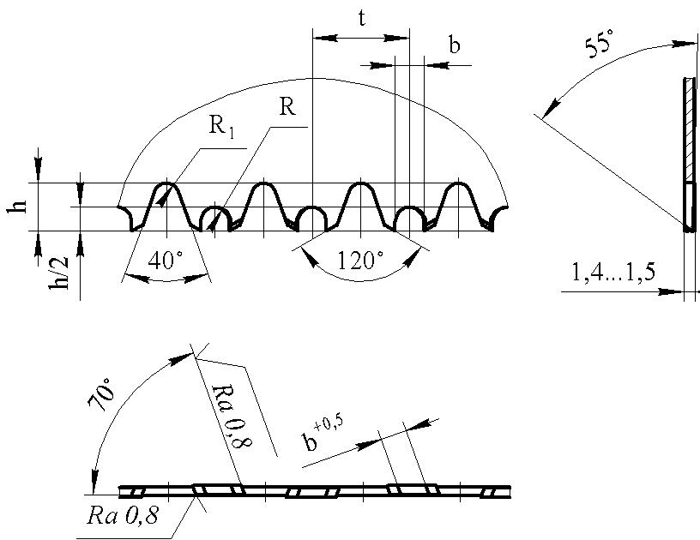

Рисунок 4 – Зуб «Новая сила»

Обоснование геометрических параметров новой формы зуба
Любой зуб нового типа имеет две передние грани, выполненный со скосом в направлении боковой поверхности зуба, причем одна из них выполнена со скосом в направлении внутренней боковой поверхности, а вторая – внешней боковой поверхности зуба. Боковая заточка позволяет уменьшить усилие резания, так как передняя грань будет входить в контакт с обрабатываемым материалом постепенно. Рекомендуется на основе экспериментальных данных $δ_{\text{бок}}$ ${\text{70}}^{∘}$.
Каждая из двух задних граней зуба также скос в направлении соответствующей передней грани. Это обеспечивает наклон каждой из двух передних граней зуба, что приводит к улучшению условий врезания зуба в древесину.
В итоге получаем, что каждый зуб при том же шаге, что и любой стандартный имеет в два раза больше режущих кромок (две против одной). Это позволяет в идеале (если не учитывать, что вследствие неизбежной разницы в радиусах лезвий, участие их в работе будет различным) повысить пропорционально стойкость инструмента.
Качество поверхности пропила определяется набором единичных показателей: шероховатостью, прямолинейностью и т. д. Их связывают на основе экспериментальных данных с подачей на зуб $u_{z}$, мм, которая для возвратно-поступательного пиления определяется по формуле
$u_{z}$ = $\frac{Δ⋅t}{H}$, (1)
где $Δ$ – посылка (подача пилы на один двойной ход), мм;
$t$ – шаг пилы, мм;
$H$ – ход пилы, мм.
Чем меньше подача на зуб, тем выше качество получаемых материалов, но меньше производительность (так как уменьшается посылка $Δ$). Так как при применении новой формы зуба число режущих лезвий в два раза больше, чем при стандартном зубе, то и величина подачи на зуб будет меньше тоже примерно в два раза (зависит от расстояния между кромками, то есть от ширины зуба), что [4].
Каждый зуб можно считать составленным как бы из двух: первая половина имеет отрицательный передний контурный угол, а вторая – прямой.
На практике наблюдаются два главных вида распиловки, определяемые направлением пропила вдоль волокон: продольная и поперечная. При продольной распиловке главное (короткое) лезвие режет в торец (наиболее тяжелый вид резания), а боковые лезвия – поперек волокон (самое слабое сопротивление древесины). Рекомендуется при продольной распиловке передний контурный угол делать в пределах $γ$ = ${\left(0\text{.}\text{.}\text{.}\text{20}\right)}^{∘}$. Задний контурный угол при главном лезвии можно было бы приинять $α$ = ${\left(\text{10}\text{.}\text{.}\text{.}\text{15}\right)}^{∘}$. Силы резания на задней грани при таком угле минимальны и с дальнейшим его увеличением не уменьшаются. Но для того чтобы обеспечить максимальную емкость межзубовой впадины, рекомендуется делать этот угол предельным из условий сохранения достаточного угла заточки $β$ [3, 4].
При поперечной распиловке назначение лезвий меняется. Наиболее трудоемкое торцовое резание здесь осуществляется боковыми режущими кромками. Поэтому передний контурный угол при таком пилении делают отрицательным и никак не обойтись без косой заточки и передней и задней грани зуба [3].
В настоящее время освоен выпуск ручного инструмента с кремлевским зубом. Угловые параметры зуба (см. рисунок 6) $α_{1}$ = ${\text{90}}^{∘}$, $β_{1}$ = ${\text{60}}^{∘}$, $δ_{1}$ = ${\text{150}}^{∘}$, $γ_{1}$ = $−{\text{60}}^{∘}$, $α_{2}$ = ${\text{30}}^{∘}$, $β_{2}$ = ${\text{60}}^{∘}$, $δ_{1}$ = ${\text{90}}^{∘}$, $γ_{2}$ = $0^{∘}$ (задний угол, угол заострения, угол резания и передний угол соответственно для каждой половины см. рисунок 5)

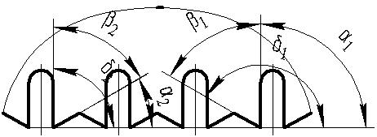
Рисунок 5 – Контурные углы зуба «Кремлевский»
Как видно из приведенных данных каждая из половинок зуба предназначена для «своего» вида пиления. Однако конечно они участвуют и в «чужом» (см. рисунок 6). При пилении в направлении, указанном стрелкой, одновременной подачей на заготовку вершина 4 правого зуба, совместно с режущей кромкой 5, прорезает волокна, а вершина 6 правого зуба совместно с кромкой 7 дорезает волокна, формируя по ширине одну половину пропила. Вторую половину пропила по ширине формируют вершина 4 центрального зуба, которая совместно с режущей кромкой 5 прорезает волокна, а вершина 6 центрального зуба совместно с режущей кромкой 7 дорезает волокна. Удаление стружки из пропила осуществляется главными режущими кромками 8 зубьев. При обратном движении функции всех режущих элементов, участвующих в процессе, кроме главных режущих кромок 8, меняются на противоположные.
Прорезающие вершины зубьев, не участвуя радикальным образом в процессе стружкообразования, задают устойчивую ориентацию полотна в процессе пиления, что, несомненно, повышает точность пиломатериалов [6].
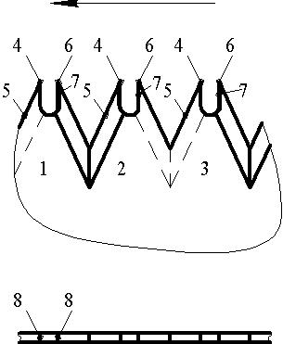
Рисунок 6 – Порядок работы передних и задних граней зуба симметричной формы
Закрытый характер резания диктует условия в отношении межзубной впадины. Действительно, срезанные зубом пилы стружки (опилки) могут быть размещены исключительно (если пренебречь просачиванием их между телом пилы и стенкой пропила) в межзубной впадине. Но тогда емкость впадины должна быть достаточно большой, чтобы не ограничивать производительность процесса пиления, а ее профиль – способствующим наибольшему уплотнению срезанной стружки и заполнению объема впадины.
Условия работы межзубной впадины [5] оценивают коэффициентом напряженности впадины $σ$, который определяется по формуле
$σ$ = $\frac{V_{в}}{V_{с}}$, (2)
где $V_{в}$ – объем впадины, ${\text{мм}}^{3}$;
$V_{c}$ – номинальный объем стружки, ${\text{мм}}^{3}$.
Не вдаваясь в характер процесса стружкообразования новым зубом (так как осуществляется не вырыв волокон а их перерезание, несомненно, объем опилок уменьшается) из рисунков 7 и 8 видно, что объем впадины при применении симметричного зуба равнопрочного со стандартным рамным (одинаковые опасные сечения) и с одинаковыми параметрами по высоте и шагу приводит к увеличению объема впадины.
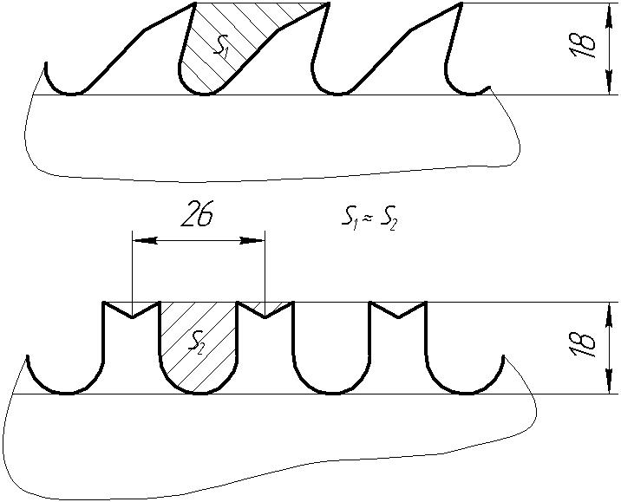
Рисунок 7 – Сравнение площадей межзубных впадин зуба «Кремлевский» и зуба рамной пилы

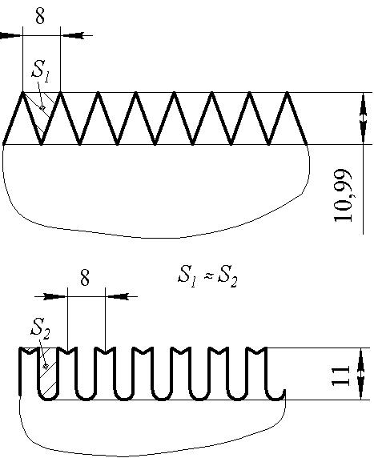
Рисунок 8 – Сравнение площадей межзубных впадин зуба «Кремлевский» и зуба стандартной продольной ножовки
Были проведены испытания по пилению сухого соснового бруска вдоль волокон ножовками со стандартным зубом, зубом «Кремлевский» (образец 1) и зубом «Новая сила» (образец 2). Параметры ножовок указаны в таблице 1, а результаты испытаний указаны в таблице 2.
Таблица 1 – Геометрические размеры испытуемых пил
Параметр | Серийно выпускаемая ножовка | Номер опытного образца
Параметр | Серийно выпускаемая ножовка | 1 | 2
Шаг ножовки $t$, мм | 8 | 8 | 8
Высота зуба $h$, мм | 10,99 | 6 | 6
Ширина паза в $b$, мм | - | 4 | 4
Передний контурный угол $γ$, град | $$−{\text{20}}^{∘}$$ | $0^{∘}$,$−{\text{60}}^{∘}$ | $0^{∘}$,$−{\text{60}}^{∘}$
Задний контурный угол $α$, град | $${\text{70}}^{∘}$$ | ${\text{30}}^{∘}$, ${\text{90}}^{∘}$ | ${\text{30}}^{∘}$, ${\text{90}}^{∘}$
Угол резания $δ$, град | $${\text{110}}^{∘}$$ | ${\text{90}}^{∘}$, ${\text{150}}^{∘}$ | ${\text{90}}^{∘}$, ${\text{150}}^{∘}$
Угол заострения $β$, град | $${\text{40}}^{∘}$$ | ${\text{60}}^{∘}$, ${\text{60}}^{∘}$ | ${\text{60}}^{∘}$, ${\text{60}}^{∘}$
Угол боковой заточки $δ_{\text{бок}}$, град | $${\text{70}}^{∘}$$ | $${\text{70}}^{∘}$$ | $${\text{70}}^{∘}$$
Толщина полотна $s$, мм | 1,1 | 1,1 | 1,1
Таблица 2 – Сравнение параметров серийно выпускаемых ножовок и ножовок с зубом нового типа
Проверяемые параметры | Серийно выпускаемая ножовка | Номер опытного образца
Проверяемые параметры | Серийно выпускаемая ножовка | 1 | 2
Усилие резания, Н | 43,1 | 35,3 | 30,4
Число двойных ходов для перепиливания бруска | 33 | 22 | 30
Время, затрачиваемое на перепиливание бруска, с | 20 | 12 | 19
Кроме указанных преимуществ зуб «Кремлевский» обладает значительно большей технологичностью по сравнению с любым из стандартных (хоть для ножовки, хоть для рамной пилы). Он позволяет применять новые высокопроизводительные способы просечки, заточки (ось вращения заточного инструмента параллельна плоскости полотна) и разводки.

Заключение
Применения инструмента с симметричной новой формой зуба при возвратно-поступательном пилении древесины позволяет добиться ряда преимуществ: уменьшение усилий резания, увеличение стойкости инструмента, использование как прямого, так и обратного хода инструмента, увеличение точности и качества получаемых пиломатериалов, получение универсального инструмента для продольной и поперечной распиловки. Кроме того, новый зуб гораздо технологичнее стандартных и в изготовлении и в обслуживании. На очереди испытания данного зуба в станочных процессах рамного пиления. Использование симметричного зуба в рамном пилении особенно эффективно, так как приводит к отсутствию холостого хода (лучшая загрузка главного двигателя) и упразднению сложных механизмов подачи бревна и уклона пил (отсутствие скобления зубьев пилы по бревну на обратном ходу уменьшает нагрев инструмента).
Несомненно, полученный зуб нуждается в оптимизации с точки зрения ширины и высоты зуба, а также шага зубьев, что будет сделано в дальнейшем.
Важно отметить, что полученная форма зуба может применяться в станочных процессах вращательного и прямолинейного непрерывного главного движения (пиление круглыми и ленточными пилами), так как пилу всегда можно перевернуть и использовать ее в другом направлении.

Список литературы
- ГОСТ 26215-84. Ножовки по дереву. Технические условия. – Введ. с 19.06.1984.- М.: Изд-во стандартов. – 5 с.: ил.
- ГОСТ 5524-75. Пилы для вертикальных лесопильных рам. – Введ. с 20.05.1975.- М.: Изд-во стандартов. – 5 с.: ил.
- Кучеров И. К. Станки и инструменты лесопильно-деревообрабатывающего производства. / И. К. Кучеров, В. К. Пашков. – М.: Лесн. пром-сть, 1970. – 560 с.: ил.
- Любченко В. И. Резание древесины и древесных материалов: Учебное пособие для вузов. / В. И. Любченко. – М.: Лесн. пром-сть, 1986. – 296 с.: ил.
- Пат. 2124984 Россия, МКИ B 27 B 33/10, B 23 D 61/12. Пильное полотно. / В. Ф. Гордеев и др. – № 96122695/ 13; Заявл. 28.11.96; Опубл. 20.01.99, Бюл. № 2.

